编写程序

1 请定义函数 max ，用于判断三个整型数据中的最大值，并返回该最大值。要求，输入参数 为三个整数，函数返回一个整型数值，表示最大的值。

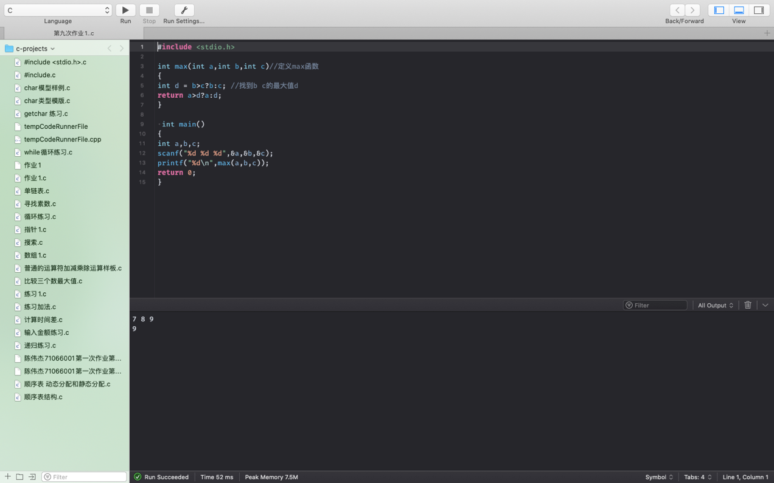

2 请定义函数 IsLeap ，用于判断某一年份是否为闰年，如果是返回 1 ，否则返回 0 。要求输 入一个年份，返回一个整型数值，表示判断的结果。

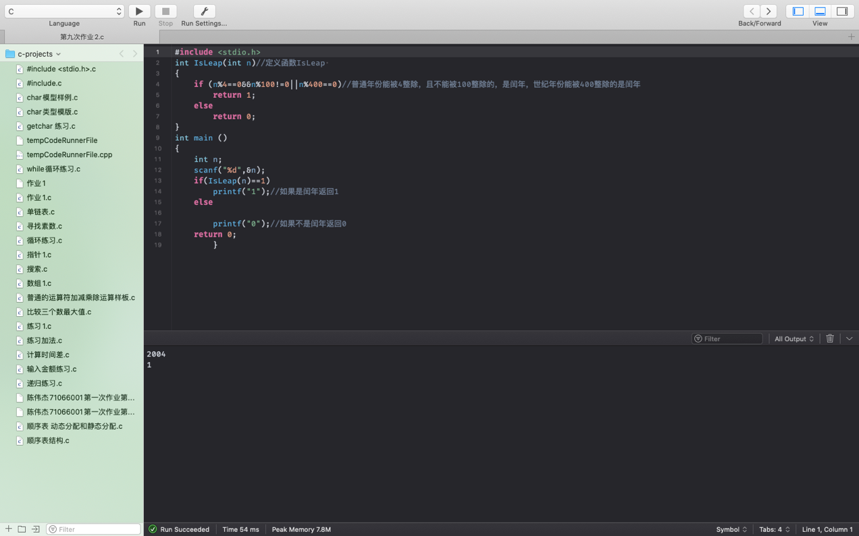

|  |  |  |
| --- | --- | --- |
| 3 请定义函数 StepFunction，用于实现阶跃函数， y=  据 x ，返回一个整型数值，表示 y 的值。 |  | -1 （x<0）  0 (x=0)。要求，输入一个整型数  1 (x>1) |